Ahr-la-carte
Speiseplan
23.10. – 27.10.23

Die Menülinie mit dem DGE - Logo entspricht dem „DGE-Qualitätsstandard für die Verpflegung in Tageseinrichtungen für Kinder“ und wurde von der Deutschen Gesellschaft für Ernährung e. V. (DGE) Zertifiziert

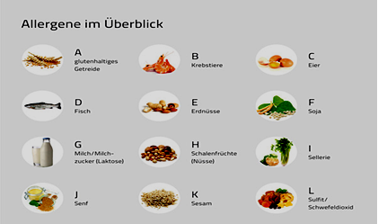
Allergene im Überblick: A= Gluten, B= Krebstiere, C= Eier, D= Fisch, E= Erdnüsse,
F= Soja, G= Milch, H= Schalenfrüchte, I= Sellerie, J= Senf, K= Sesam,
L= Sulfit, Schwefeldioxid, M= Lupine, N= Mollusken

Zusatzstoffe: 1= Nitritpökelsalz, 2= Stabilisatoren, 3= Farbstoffe, 4= Süßstoff
5= Antioxidationsmittel, 6= Konservierungsstoffe

 | Menü    Deutsche Gesellschaft  für Ernährung e.V.  geprüfte Speisenqualität |  | Menü für muslimische Kinder  
Mo: | Hausgemachter Nudel Eintopf  (Muschelnudeln)  (A= Weizen ,C)  und buntem Gemüse  ( mit Lauch, Sellerie (I), Möhre )  dazu Vollkornbrot  (A= Roggen, Gerste)  ***  XX (G) | 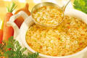 | Hausgemachter Nudel Eintopf  (Muschelnudeln)  (A= Weizen ,C)  und buntem Gemüse  ( mit Lauch, Sellerie (I), Möhre )  dazu Vollkornbrot  (A= Roggen, Gerste)  ***  XX (G)
Di: | Moussaka  Kartoffelspalten mit Geflügel Bolognese in pikanter Möhrensauce und Käse überbacken (G)  ***  frisches Obst | 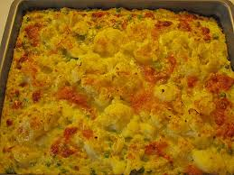 | Moussaka  Kartoffelspalten mit Geflügel Bolognese in pikanter Möhrensauce und Käse überbacken (G)  ***  frisches Obst
Mi: | Makkaroni mit Vollkornnudeln gemischt (A= Vollkornweizen) an pikanter pürierter Möhrensauce auf Basis von Milch (G)  ***  hausgemachter Waldfruchttrinkjoghurt (G) | 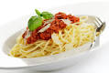 | Makkaroni mit Vollkornnudeln gemischt (A= Vollkornweizen) an pikanter pürierter Möhrensauce auf Basis von Milch (G)  ***  hausgemachter Waldfruchttrinkjoghurt (G)
Do: | gekochtes Ei (C) dazu Dampfkartoffeln und Rahmspinat auf Basis von Milch (G)  *** | 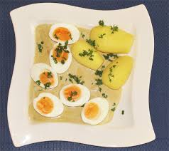 | gekochtes Ei (C) dazu Dampfkartoffeln und Rahmspinat auf Basis von Milch (G)  ***
Fr: | gebackene Fischfiguren  (A= Weizen ,D,G,J)  in Form von Wal, Seestern und Hai  (Goldlachs, Kabeljau) dazu cremiger Kartoffelstampf (G) (*5)  ***  angemachter Farmersalat mit Möhren und Weißkohlstreifen auf Basis von Naturjoghurt (C,G,J) | 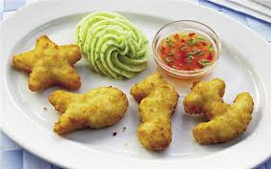 | gebackene Fischfiguren  (A= Weizen ,D,G,J)  in Form von Wal, Seestern und Hai  (Goldlachs, Kabeljau) dazu cremiger Kartoffelstampf (G) (*5)  ***  angemachter Farmersalat mit Möhren und Weißkohlstreifen auf Basis von Naturjoghurt (C,G,J)
XX=Mo: Vanillecreme (*3) (G) nicht teil des DGE Menü.

